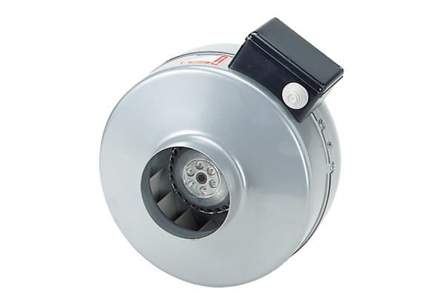Radial-Rohrventilator ERR 12/1 NVerpackungseinheit: 1 StückSortiment: E
Artikelnummer: 0080.0866Hersteller: MAICO

